Звіт депутата Тальнівської районної ради від ВО «ЧЕРКАЩАНИ» за 2017 рік
Глухенький Володимир Степанович
Фізична особа-підприємець
Член постійної комісії з питань регламенту, депутатської діяльності та законності
Член депутатської фракції Всеукраїнського об’єднання "Черкащани"
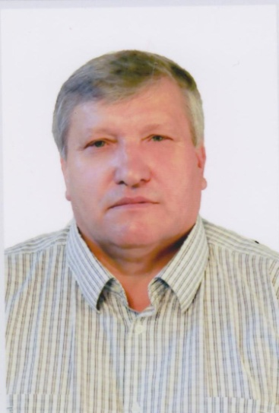

Напрямки діяльності депутата | Характеристика  діяльності
Здійснення прийому громадян | Моя Громадська приймальня депутата районної ради працює за адресою: м.Тальне, вул. Шевченка,38а. Дні прийому громадян – другий четвер кожного місяця. Години прийому: з 8.00 до 12.00.  Питання, з якими звертались громадяни, стосувалися наступного: стану доріг, водопостачання, розпорядження землями, в т.ч. запасу і держрезерву та інш..
Участь в засіданні сесій районної ради, фракції та постійної комісії (кількість засідань, у яких депутат брав участь) | Протягом 2017 р. взяв участь у роботі трьох сесій районної ради, трьох засідань фракції та вісьмох засідань постійної комісії з питань регламенту, депутатської діяльності та законності.  Виступав з місця по ряду питань, в т.ч. щодо програми соціально-економічного та культурного розвитку району на 2017 рік.  Підтримав рішення Тальнівської районної ради:  - Про звіт голови районної ради про діяльність з грудня 2015 року по грудень 2016 року;  - Про внесення змін до рішення районної ради від 22.12.2015 №2-4/VII "Про районний бюджет на 2016 рік" зі змінами;  - Про програму з охорони і підвищення родючості грунтів Тальнівського району «Родючість 2016-2020»;  - Про програму розвитку інфраструктури і фінансування робіт, пов"язаних з будівництвом, реконструкцією, ремонтом та утриманням автомобільних доріг загального користування місцевого значення у Тальнівському районі на 2017-2020 роки;  - Про внесення змін до рішення районної ради від 23.12.2016 №11-3/VII "Про районний бюджет на 2017 рік" зі змінами;  - Про Програму вдосконалення інформаційно-аналітичного забезпечення органів виконавчої влади та місцевого самоврядування Тальнівського району, збільшення надходжень до районного бюджету на 2017 рік;  - Про районну програму медикаментозного забезпечення хворих із трансплантованими органами на 2017-2020 роки;  - Про створення фонду депутата районної ради сьомого скликання та затвердження порядку використання коштів депутатського фонду;  - Про звернення до Президента України, Верховної Ради України, Кабінету Міністрів України щодо забезпечення реалізації права учасниками АТО на першочергове отримання у власність земельних ділянок;  - Про створення комунального закладу «Тальнівський районний центр науково-технічної творчості дітей та учнівської молоді Тальнівської районної ради Черкаської області;  - Про районну комплексну програму «Освіта Тальнівщини» на 2018-2020 роки;  - Про програму соціально-економічного та культурного розвитку Тальнівського району на 2018 рік;  - щодо затвердження технічної документації з нормативно-грошової оцінки земельних ділянок та інш.
Зустрічі з виборцями, участь в громадських слуханнях (кількість, тематика) | участі у сесіях сільських рад не брав
Організація роботи помічників депутата (кількість помічників, участь помічників в депутатській діяльності) | помічників не маю
Висвітлення депутатської діяльності в ЗМІ, виступи на радіо та телебаченні, публікації в газетах (кількість, тематика, назва ЗМІ) | Тальнівська районна загальнополітична г-та «Тальнівщина» №76-77 від 14.09.2017
Залучення коштів з різних фінансових джерел (депутатських коштів, благодійної допомоги, коштів з обласного та місцевих бюджетів, коштів ДФРР) на вирішення проблем громади | кошти депутатського фонду у сумі 23 тис грн.. спрямував на ремонт санітарної кімнати районного центру соціальної реабілітації дітей- інвалідів Тальнівської районної ради;  сприяв співпраці ТОВ "Райсількомунгосп" з територіальними громадами сіл Білашки, Лісове, Легедзине, Лоташеве щодо благоустрою сіл
Участь депутата у різних заходах (свята, круглі столи, семінари, спортивні заходи тощо) | беру участь у важливих заходах у районі

